МОУ «Титовская ООШ»
Егорьевского района Алтайского края
ПРИКАЗ
05.11.2016 № 31
с. Титовка
Об утверждении Годового календарного
учебного графика на 2016-2017 учебный год

В соответствии с приказом комитета по образованию Егорьевского района Алтайского края от 29.08.2016 № 123-р «Об организации 2016-2017 учебного года», руководствуясь Уставом МОУ «Титовская ООШ», на основании решения педагогического совета школы от 03.11.2016 г № 2

ПРИКАЗЫВАЮ:
- Утвердить Годовой календарный учебный график на 2016-2017 учебный год.
- Заместителю директора по УВР Чепиженко Е.Г. довести до сведения педагогической и родительской общественности данный приказ.
- Учителю информатики и ИКТ разметить данный приказ на официальном сайте МОУ «Титовская ООШ» в сети Интернет.
- Контроль исполнения приказа оставляю за собой.

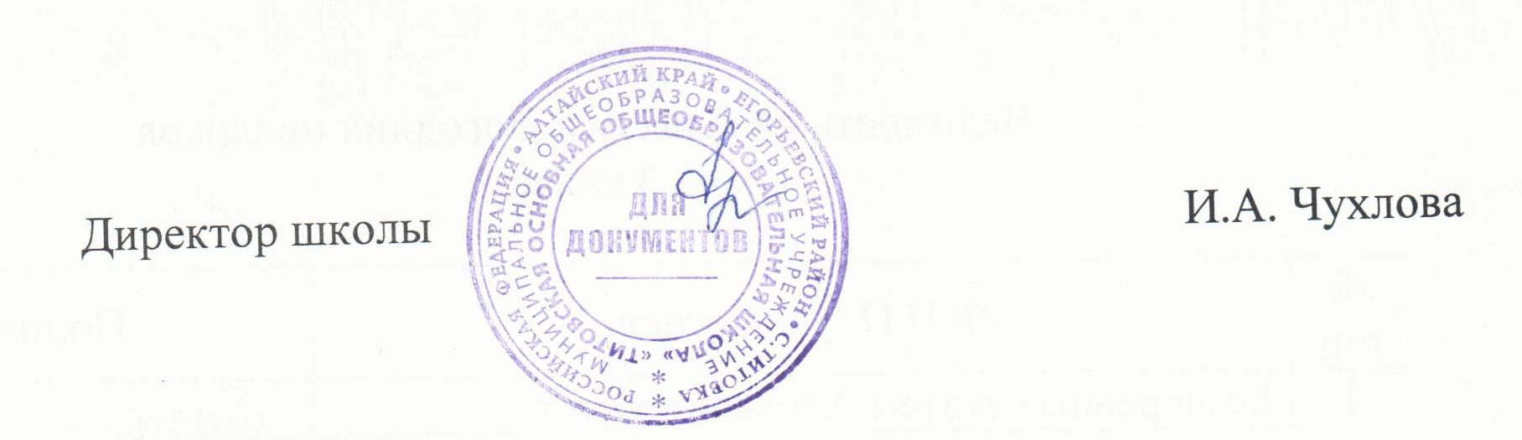

Приложение к приказу
МОУ «Титовская ООШ» Егорьевского района Алтайского края от 05.11.2016 № 31
ПРИНАЯТ:  на Педагогическом Совете  МОУ «Титовская ООШ»  Протокол от 03.11.2016 № 2 | УТВЕРЖДЕН:  Приказом директора МОУ «Титовская ООШ» от 05.11.2016 № 31

Годовой календарный учебный график
Муниципального общеобразовательного учреждения
«Титовская основная общеобразовательная школа»
на 2016-2017 учебный год
Продолжительность учебного года для обучающихся 1 класса составляет 33 учебных недели, для обучающихся 2-4 классов – не менее 34 учебных недель, 5-8 классы – 35 недель, 9 класс- 34 недели (с учетом аттестационного периода)
В 1 классах предусматривается пятидневная учебная неделя.
Во 2–9 классах — шестидневная учебная неделя.
Обучение организовано в одну смены. Количество часов учебного плана в каждом классе соответствует максимально допустимой нагрузке учащихся при 5-дневной и 6-дневной учебной неделе. Нагрузка учащихся в неделю не превышает норматив. Расписание учебных занятий составляется в соответствии с санитарно-гигиеническими нормами.
Продолжительность урока во 2-9 классах — 45 минут, в 1-х классах продолжительность урока 35 минут в 1 четверти, в расписании не более трёх уроков в 1 четверти. В 1-х классах применяется «ступенчатый» метод постепенного наращивания нагрузки.
Во второй половине дня начинает работу блок дополнительного образования, а также проведение мероприятий развивающе-воспитательного цикла.
Начало и окончание учебного года:
в 1 и 9 классах – 1 сентября и окончание 25 мая в 1,9-х классах; во 2-8 классах – 31 мая.
Начало учебных занятий
1-9 классах – 9.00 час.
Окончание учебных занятий
1 класс – 12.40 час; 2-4 классы -13.30 час; 5-9 классы – 14.30 час.

Четверти | Классы
Четверти | 1класс | 2-8 | 9 класс
I четверть | 01.09.2016г.-28.10.2016 г. | 01.09.2016г.-28.10.2016 г. | 01.09.2016г.-28.10.2016 г.
Каникулы | 29.10.2016г.-06.11.2016 г. | 29.10.2016г.-06.11.2016 г. | 29.10.2016г.-06.11.2016 г.
II четверть | 07.11.2016 г.-28.12.2016 г. | 07.11.2016 г.- 28.12.2016 г | 07.11.2016 г.- 28.12.2016 г.
Каникулы | 29.12.2016 г.-10.01.2017 г. | 29.12.2016 г.-10.01.2017 г. | 29.12.2016 г.-10.01.2017 г.
III четверть | 11.01.2017 г.-24.03.2017 г. | 11.01.2017 г.-24.03.2017 г. | 11.01.2017 г.-24.03.2017 г.
Дополнительные каникулы | 13.02.2017 г.-19.02.2017 г.
Каникулы | 25.03.2017 г.-01.04.2017 г. | 25.03.2017 г.-01.04.2017 г. | 25.03.2017 г.-01.04.2017 г.
IV четверть | 02.04.2017 г.-25.05.2017 г. | 02.04.2017 г.-31.05.2017 г. | 02.04.2017 г.-25.05.2017 г.
Промежуточная аттестация |  | Проводится без сокращения образовательного процесса в соответствии с Уставом МОУ «Титовская ООШ»
Государственная итоговая аттестация |  |  | По срокам, установленным Министерством образования и науки
Продолжительность года | 33 недели | 2-4 классы - 34 недели,  5-8 классы -35 недель | 34 недели без учета ГИА
Летние каникулы | 26.05.2017 г.-31.08.2017 г. | 01.06.2017 г.-31.08.2017 г.

Дополнительные дни отдыха, связанные с государственными праздниками:
23 февраля - День защитников Отечества
8 марта - Международный женский день
1 мая - День Весны и Труда
9 мая - День Победы
Регламентирование образовательного процесса на неделю:
Обучение осуществляется в 1 смену.
Продолжительность рабочей недели в 1 классе - 5 дней
Продолжительность рабочей недели во 2-9 классах - 6 дней.
Регламентирование образовательного процесса на день:
Продолжительность урока в 1 классе в первом полугодии - 35 минут, во втором полугодии – 45 минут.
Продолжительность урока во 2-9 классах – 45 минут.
Режим учебных занятий:
для учащихся 1 класса
№ урока Начало урока Конец урока Перемена
1 урок 9 – 00 9 – 35 40 мин.
Д. пауза
2 урок 10 – 15 10 – 50 20 мин.
3 урок 11 – 10 11 – 45

2-9 классы:
№ урока | Начало | Окончание | Перерыв в минутах
1 урок | 9.00 | 9.45 | 10
2 урок | 9.55 | 10.40 | 15
3 урок | 10.55 | 11.35 | 15
4 урок | 11.50 | 12.35 | 10
5 урок | 12.45 | 13.30 | 10
6 урок | 13.40 | 14.25

Сроки промежуточной аттестации: проводится в последний день учебной четверти.

